ピリミジン
1，3‐ジアジンの別名。窒素2原子をもつ6員環芳香族複素環化合物の一種。窒素2原子がメタ位に位置しているのでメタジアジンとも呼ばれた。刺激臭をもつ結晶性固体。融点20～22℃。水，エチルアルコール，エーテルに可溶。水溶液は中性。ピリミジン誘導体をピリミジン塩基といい，生体中で核酸の構成成分として存在する。

Bredereckのピリミジン合成
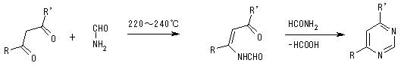

1,3ジカルボニル化合物を酸触媒下ホルムアミドと加熱すると、ピリミジンが得られる。

反応機構
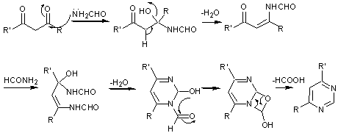

ピリミジン塩基
核酸を構成する単位物質で，ピリミジン核を基本骨格とする塩基性物質。生体中では，プリン塩基とともにヌクレオチドとして核酸の構成単位となる。DNA 中にはシトシンとチミンが，RNA 中にはシトシンとウラシルが含まれる。

DNA 中で紫外線照射により二量体となり，遺伝子傷害の原因となる。また，核酸中では修飾されたピリミジン塩基も存在し，真核生物遺伝子 DNA中の5‐メチルシトシン，T 偶数系ファージの5‐ヒドロキシメチルシトシンなどが知られる。

（№62-2）

プリン塩基
核酸を構成する単位物質。イミダゾール環とピリミジン環より構成されるプリン環をもつ塩基性物質。生体中で核酸の構成成分，あるいは低分子化合物として機能する。アデニン，グアニン(少量存在するものとしてはヒポキサンチンおよびそのリボヌクレオシドであるイノシンなどがある)はピリミジン塩基(シトシン，チミン，ウラシル)とともに核酸の重要な構成成分である。アデニンは ATP，NAD，FAD などの補酵素の構成成分でもある。また，カフェインなどのアルカロイド(植物塩基)にも含まれる。

イミダゾール

.

5員環複素環式化合物で，1，3‐ジアゾール，グリオキサリンともいう。1858年にグリオキサールとアンモニアとの反応によって得られた。誘導体は1799年にすでに見いだされていた。結晶性のよい固体で，融点91℃，沸点257℃。塩基性で，塩基解離指数 pKb＝7.05(25℃)で，異性体のピラゾールより強く，酸と結晶性の塩をつくる。水，アルコール，エーテル，クロロホルムによく溶けるが，ベンゼン，石油エーテルに溶けにくい。ニトロ化，スルホン化，ハロゲン化などの芳香族求電子置換反応は環の4位で起こる。ただしジアゾカップリングは2位で起こる。α‐アミノアルデヒドまたは α‐アミノケトンの塩酸塩とチオシアン酸カリウム水溶液を加熱して得られた中間体をラネーニッケルまたは濃硝酸で酸化して合成される。天然に存在する誘導体には，ヒスチジン，ヒスタミン，ビタミンB12，ビオチンなどがあり，強力な生理作用をもつものが多い。医薬品合成原料とされる。
.

